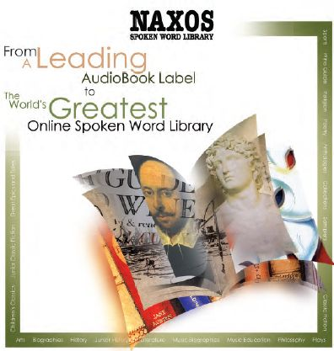
Naxos Spoken Word Library
拿索斯‧線上有聲書圖書館

資料庫位址: https://www.naxosspokenwordlibrary.com/
簡介：
- 《拿索斯線上有聲書》（Naxos AudioBook）乃有聲書界的領導品牌，收錄內容含古今文學、小說、寓言、傳記、歷史、藝術、音樂、戲劇、宗教、商管、哲學、運動休閒與教育等多樣化的主題，每年發行近200張專輯。本資料庫不僅提供《拿索斯有聲書》的所有錄音，且大部分的內容，伴隨著背景音樂與音效中，仍可在螢幕上同步閱覽作品全文，更可供列印，便於讀者邊聽邊閱讀。
- 《拿索斯線上有聲書》提供了6,830多本有聲書，其中含英語(5,555本)、法語(989本)、德語(275本)、葡萄牙語(11本)提供學生便捷的語文學習素材。
- 《拿索斯線上有聲書》巧妙的伴隨著「拿索斯線上古典音樂」為背景，於朗讀與對白中，又富含著背景音效以營造故事氣氛。
推薦理由：
- 【6,000多本有聲書】收錄超過3,000張的有聲書專輯，含6,830多本作品與故事。體現近1,500位作家、劇作家、詩人的作品全文，及各類新授權之文本；足以提供各校圖書館視聽多媒體組，豐富小說類(Fiction)與非小說類(Non-Fiction)的「多媒體電子資源」館藏。
- 【每月增加新的內容】含括所有Naxos AudioBooks與Naxos Educational每月新發行的專輯，都將陸續自動加入，每年出版達250套以上。
- 【多國語語文學習資源】作品全由外籍演演員/教授/知名廣播員、以純正英、美語/法語/德語/葡萄牙語朗讀，有利於各校圖書館提供師生增進多元的知識，與提昇英語聽說讀寫之能力的教材。
- 【Naxos行動裝置App】讓師生無論身在家中、學校教室、宿舍、辦公室，隨時都可便捷的使用「行動裝置」，挑選自己喜愛的作品來聆賞。
適用範圍：
- 所有教職員生，個人語文學習。
- 外語(英語/法語/德語/葡萄牙語)系所。
- 「通識教育中心」外語教學。

